新 书 推 荐

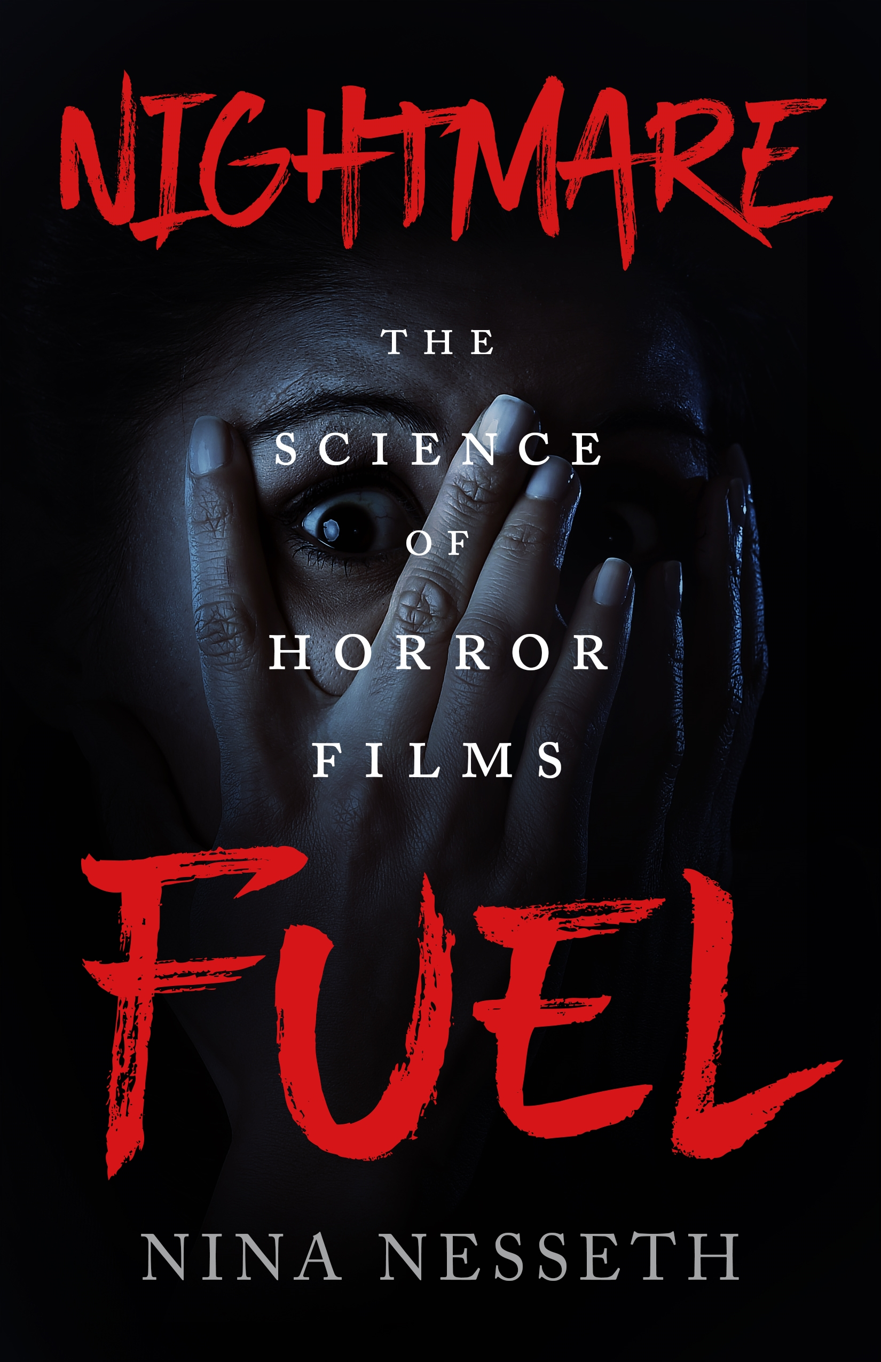
中文书名：《噩梦燃料：恐怖电影中的科学事实》
英文书名：NIGHTMARE FUEL: THE SCIENCE OF HORROR FILMS
作 者：Nina Nesseth
出 版 社：St. Martin
代理公司：ANA/Connie Xiao
出版时间：2022年6月
代理地区：中国大陆、台湾
页 数：约81,140个字
审读资料：电子书稿
类 型：科普

内容简介：

妮娜·奈塞思是一位科学家和恐怖电影爱好者，她用通俗科学的视角来审视恐惧，以及恐怖电影如何以及为什么会让我们感到恐惧，以及为什么我们会越害怕越想看……

你喜欢恐怖电影吗?

你有没有想过为什么?

在《噩梦燃料》中，妮娜·奈塞思（Nina Nesseth）利用自己的生物医学背景解释了我们在屏幕上看到的可怕的机制，以及在幕后发生的事情是如何制造恐怖的。

《噩梦燃料》聚焦了一些最受欢迎的恐怖电影——从经典如《驱魔人》到现代热门影片《逃出绝命镇》——并采访了制片人、电影历史学家和生物创造者，《噩梦燃料》既是对恐惧科学的深入探索，也是对这一流派的颂扬。

作者简介：

妮娜·奈塞思（Nina Nesseth）是一位专业的科学普及者。她的背景是生物医学科学和科学传播，对人类生物学特别感兴趣。她是安大略省萨德伯里北部科学中心的一名工作人员。2017年，奈塞思合著了《黑色孤儿中的科学事实》(The Science of Orphan Black: The Official Companion)，由ECW出版社出版。她的作品曾出现在The Mary Sue, Gayly Dreadful, Shudder’s The Bite等电影中。

谢谢您的阅读！
请将回馈信息发至：萧涵糠(Connie Xiao)
安德鲁﹒纳伯格联合国际有限公司北京代表处
北京市海淀区中关村大街甲59号中国人民大学文化大厦1705室, 邮编：100872
电话：010-82449325
传真：010-82504200
Email: Connie@nurnberg.com.cn
网址：www.nurnberg.com.cn
微博：http://weibo.com/nurnberg
豆瓣小站：http://site.douban.com/110577/
微信订阅号：ANABJ2002


